***2024***



**硬件综合训练 课程设计报告**

|  |  |
| --- | --- |
| 题 目： | 5段流水CPU设计 |
| 专 业： | 计算机科学与技术 |
| 班 级： | CS2202 |
| 学 号： | U202215196 |
| 姓 名： | 王峰羽 |
| 电 话： | 15737657852 |
| 邮 件： | [2787141419@qq.com](mailto:2787141419@qq.com) |

目 录

1 课程设计概述 3

1.1 课设目的 3

1.2 设计任务 3

1.3 设计要求 3

1.4 技术指标 4

2 总体方案设计 6

2.1 单周期CPU设计 6

2.2 中断机制设计 12

2.3 流水CPU设计 13

2.4 气泡式流水线设计 15

2.5 数据转发流水线设计 15

2.6 动态分支预测机制 16

3 详细设计与实现 18

3.1 单周期CPU 实现 18

3.2 中断机制实现 22

3.3 流水CPU实现 25

3.4 气泡式流水线实现 27

3.5 数据转发流水线实现 28

3.6 动态分支预测机制实现 29

4 实验过程与调试 30

4.1 测试用例和功能测试 30

4.2 性能分析 30

4.3 主要故障与调试 31

4.4 实验进度 31

5 设计总结与心得 32

5.1 课设总结 32

5.2 课设心得 32

参考文献 33

# 课程设计概述

## 课设目的

计算机组成原理是计算机专业的核心基础课。该课程力图以“培养学生现代计算机系统设计能力”为目标，贯彻“强调软/硬件关联与协同、以CPU设计为核心/层次化系统设计的组织思路，有效地增强对学生的计算机系统设计与实现能力的培养”。课程设计是完成该课程并进行了多个单元实验后，综合利用所学的理论知识，并结合在单元实验中所积累的计算机部件设计和调试方法，设计出一台具有一定规模的指令系统的简单计算机系统。所设计的系统能在LOGISIM仿真平台和FPGA实验平台上正确运行，通过检查程序结果的正确性来判断所设计计算机系统正确性。

课程设计属于设计型实验，不仅锻炼学生简单计算机系统的设计能力，而且通过进行中央处理器底层电路的实现、故障分析与定位、系统调试等环节的综合锻炼，进一步提高学生分析和解决问题的能力。

## 设计任务

本课程设计的总体目标是利用FPGA以及相关外围器件，设计五段流水CPU，要求所设计的流水CPU系统能支持自动和单步运行方式，能正确地执行存放在主存中的程序的功能，对主要的数据流和控制流通过LED、数码管等适时的进行显示，方便监控和调试。尽可能利用EDA软件或仿真软件对模型机系统中各部件进行仿真分析和功能验证。在学有余力的前提下，可进一步扩展相关功能。

## 设计要求

1. 根据课程设计指导书的要求，制定出设计方案；
2. 分析指令系统格式，指令系统功能。
3. 根据指令系统构建基本功能部件，主要数据通路。
4. 根据功能部件及数据通路连接，分析所需要的控制信号以及这些控制信号的有效形式；
5. 设计出实现指令功能的硬布线控制器；
6. 调试、数据分析、验收检查；
7. 课程设计报告和总结。

## 技术指标

1. 支持表 1.1前27条基本32位MIPS指令；
2. 支持教师指定的4条扩展指令；
3. 支持多级嵌套中断，利用中断触发扩展指令集测试程序；
4. 支持5段流水机制，可处理数据冒险，结构冒险，分支冒险；
5. 能运行由自己所设计的指令系统构成的一段测试程序，测试程序应能涵盖所有指令，程序执行功能正确。
6. 能运行教师提供的标准测试程序，并自动统计执行周期数
7. 能自动统计各类分支指令数目，如不同种类指令的条数、冒险冲突次数、插入气泡数目、load-use冲突次数、动态分支预测流水线能自动统计预测成功与失败次数。

表 1.1 指令集

| **#** | **指令助记符** | **简单功能描述** | **备注** |
| --- | --- | --- | --- |
| 1 | ADD | 加法 | 指令格式参考MIPS32指令集，最终功能以MARS模拟器为准。 |
| 2 | ADDI | 立即数加 |
| 3 | ADDIU | 无符号立即数加 |
| 4 | ADDU | 无符号数加 |
| 5 | AND | 与 |
| 6 | ANDI | 立即数与 |
| 7 | SLL | 逻辑左移 |
| 8 | SRA | 算数右移 |
| 9 | SRL | 逻辑右移 |
| 10 | SUb | 减 |
| 11 | OR | 或 |
| 12 | ORI | 立即数或 |
| 13 | NOR | 或非 |
| 14 | LW | 加载字 |
| 15 | SW | 存字 |
| 16 | BEQ | 相等跳转 |
| 17 | BNE | 不相等跳转 |
| 18 | SLT | 小于置数 |
| 19 | STI | 小于立即数置数 |
| 20 | SLTU | 小于无符号数置数 |
| 21 | J | 无条件转移 |
| 22 | JAL | 转移并链接 |
| 23 | JR | 转移到指定寄存器 | If $v0==10 halt(停机指令)  else 数码管显示$a0值 |
| 24 | SYSCALL | 系统调用 |
| 25 | MFC0 | 访问CP0 | 中断相关，可简化，选做 |
| 26 | MTC0 | 访问CP0 | 中断相关，可简化，选做 |
| 27 | ERET | 中断返回 | 异常返回，选做 |
| 28 | LH | 访存指令 |  |
| 29 | BLTU | 无符号小于时分支 |  |
| 30 | SLTIU | 小于置1，无符号比较 |  |
| 31 | AUIPC | PC 加立即数 |  |

# 总体方案设计

## 单周期CPU设计

单周期 CPU 采用硬布线控制器方案，主要包括以下功能部件：程序计数器 PC、指令存储器、硬布线控制器、寄存器堆、运算器和数据存储器。每个部件在 CPU 中承担特定功能，共同组成主要的数据通路，总体结构图如图 2.1 所示。通过逐步实现各功能部件及其数据通路，可以完成整个单周期 CPU 的设计。



图 2.1 总体结构图

### 主要功能部件

#### 程序计数器PC

程序计数器 PC 的作用是确定 CPU 下一条运行指令的地址。在指令的取指阶段，处理器根据程序计数器中的地址从内存中取出指令。当指令被取出后，程序计数器的值会被更新，可能是顺序下一条指令，也可能是需要跳转去的指令。输入和输出的位宽都是 32 位。

#### 指令存储器IM

指令存储器是一个 ROM，用于存储指令的内容。其输入输出引脚见表 2.1。

表 2.1 指令存储器的输入输出引脚表

| 引脚 | 输入/输出 | 位宽 | 功能描述 |
| --- | --- | --- | --- |
| A | 输入 | 10 | 指令地址 |
| sel | 输入 | 1 | 片选信号 |
| D | 输入 | 32 | 指令内容 |

#### 运算器

运算器用于进行结果的计算。输入输出引脚见表 2.2。

表 2.2 算术逻辑运算单元引脚与功能描述

| 引脚 | 输入/输出 | 位宽 | 功能描述 |
| --- | --- | --- | --- |
| A | 输入 | 32 | 操作数1 |
| B | 输入 | 32 | 操作数2 |
| S | 输入 | 4 | 运算器功能选择 |
| R | 输出 | 32 | ALU运算结果 |
| = | 输出 | 1 | Equal=(x==y)?1:0, 对所有操作有效 |
| ≥ | 输出 | 1 | 有符号加减溢出标记，其他操作为零 |
| < | 输出 | 1 | 无符号加减溢出标记，其他操作为零 |

#### 寄存器堆RF

寄存器堆用于模拟 RISC-V 需要的所有寄存器。输入输出引脚见表 2.3。

表 2.3算术逻辑运算单元引脚与功能描述

| 引脚 | 输入/输出 | 位宽 | 功能描述 |
| --- | --- | --- | --- |
| R1# | 输入 | 5 | R1地址 |
| R2# | 输入 | 5 | R2地址 |
| W# | 输入 | 5 | 写入地址 |
| Din | 输入 | 32 | 写入内容 |
| WE | 输入 | 1 | 写使能 |
| CLK | 输入 | 1 | 时钟信号 |
| R1 | 输出 | 32 | R1内容 |
| R2 | 输出 | 32 | R2内容 |

#### 数据存储器

数据存储器用于模拟主存，是一个 RAM。使用 logisim 中的 RAM 器件即可。其输入输出引脚见表 2.4。

表 2.4数据存储器的输入输出引脚表

| 引脚 | 输入/输出 | 位宽 | 功能描述 |
| --- | --- | --- | --- |
| A | 输入 | 10 | 输入地址 |
| D | 输入 | 32 | 输入数据 |
| str | 输入 | 1 | 写使能 |
| sel | 输入 | 1 | 片选信号 |
| ld | 输入 | 1 | 读使能 |
| clr | 输入 | 1 | 清空信号 |
| CLK | 输入 | 1 | 时钟信号 |
| D | 输出 | 32 | 输出数据 |

### 数据通路的设计

根据总体结构图，将单周期CPU分成取指（IF）、译码（ID）、执行（EX）、存储（MEM）和写回（RB）五部分，这也方便于后续流水线 CPU 的设计。

1. 取值部分

数据通路的取指部分是首要设计环节，其关键作用是获取下一条指令在指令寄存器里的地址。取值部分的中心部件是PC（程序计数器）寄存器，它记录着当前指令在指令寄存器的地址。

2. 译码部分

译码部分的主要任务是区分指令的种类，并据此产生相应数据和控制信号。对于控制信号的产生，将指令字（IR）送入事先设计好的硬布线控制器，从而获得相应的控制信号。

3. 执行部分

执行部分的主要任务是计算指令的执行结果以及处理系统中断（ecall）指令。处理系统中断之前，需要存储此刻的数据，设置一个寄存器，存储需要在LED上显示的数据。

4. 存储部分

存储部分的任务是将数据存储到主存中。根据指令类型，如果指令需要存储数据，将执行部分输出的结果输入数据存储器。

5. 写回部分

写回部分的任务是将数据写回到寄存器堆。有的指令需要将指定数据在下一周 期写回到寄存器堆中，写回的数据可能包括 ALU 计算结果、存储器的输出值、下一条指令地址等。

### 控制器的设计

运算控制信号用AluOp来表示。为了保证每条指令都能借助ALU正确地完成运算，必须为每条指令指定合适的AluOp。而ALU具备13种不同的运算功能，故AluOp 需要使用4位比特来表示。为了实现根据指令生成AluOp的功能，单独设计了一个用于生成运算器控制信 号的组合逻辑电路。在设计该电路时，首先确定每条指令对应的AluOp，然后计算出AluOp每位比特对应的逻辑表示式。除了AluOp控制信号外，还需要生成其他15个控制信号来完成控制。具体控制信号如表 2.5。

表 2.5主控制器控制信号及说明

| 控制信号 | 取值 | 说明 |
| --- | --- | --- |
| RegWrite | 0/1 | 寄存器写使能 |
| MemWrite | 0/1 | 写内存控制信号 |
| AluOP | 0-12 | 运算器操作控制符（4 位） |
| MemToReg | 0/1 | 寄存器写入数据来自存储器 |
| S_Type | 0/1 | S 型指令译码信号 |
| AluSrcB | 0/1 | 运算器 B 输入选择 |
| JALR | 0/1 | JALR 指令译码信号 |
| JAL | 0/1 | JAL 指令译码信号 |
| Beq | 0/1 | Beq 指令译码信号 |
| Bne | 0/1 | Bne 指令译码信号 |
| ecall | 0/1 | ecall 指令译码信号 |
| U_Type | 0/1 | U 型指令译码信号 |
| BLTU | 0/1 | BLTU 指令译码信号 |
| rs1_used | 0/1 | 需要使用 rs1 寄存器 |
| rs2_used | 0/1 | 需要使用 rs2 寄存器 |
| CSR | 0/1 | CSRRSI、CSRRCI 指令译码信号 |

得到具体控制信号后，就可以设计硬布线控制器电路（组合逻辑电路）。根据需要实现的指令，明确每位控制信号的对应值（表 2.6），这样就可以计算出相应的逻辑表达式。最后就可以直接生成硬布线控制器的电路。

表 2.6主控制器控制信号框架

| 指令 | ALU_OP取值 | 取值为 1 的控制信号 |
| --- | --- | --- |
| add | 5 | RegWrite, user1, user2 |
| sub | 6 | RegWrite, user1, user2 |
| and | 7 | RegWrite, user1, user2 |
| or | 8 | RegWrite, user1, user2 |
| slt | 11 | RegWrite, user1, user2 |
| sltu | 12 | RegWrite, user1, user2 |
| addi | 5 | ALU_Src, RegWrite, user1 |
| andi | 7 | ALU_Src, RegWrite, user1 |
| ori | 8 | ALU_Src, RegWrite, user1 |
| xori | 9 | ALU_Src, RegWrite, user1 |
| slti | 11 | ALU_Src, RegWrite, user1 |
| slli | 0 | ALU_Src, RegWrite, user1 |
| srli | 2 | ALU_Src, RegWrite, user1 |
| srai | 1 | ALU_Src, RegWrite, user1 |
| lw | 5 | MemToReg, ALU_Src, RegWrite, user1 |
| sw | 5 | MemWrite, ALU_Src, S_Type, user1, user2 |
| ecall | / | ecall |
| beq | 6 | beq, user1, user2 |
| bne | 6 | bne, user1, user2 |
| jal | / | RegWrite, user1, user2 |
| jalr | 6 | ALU_Src, RegWrite, jalr, user1 |
| CSRRSI | 8 | ALU_Src, csr |
| CSRRCI | 7 | ALU_Src, csr |
| URET | / | ecall |
| lh | / | MemtoReg, ALU_Src, RegWrite, LB, rs1_used,rs2_used |
| bltu | 12 | BLTU, rs1_used, rs2_used |
| sltiu | 0 | RegWrite, rs1_used, rs2_used |

## 中断机制设计

### 总体设计

单级中断：在执行中断服务程序期间，CPU不允许其他中断请求插入，即在处理一个中断时，不会响应其他中断请求，直到当前中断服务程序执行完毕。

多级中断：允许高优先级的中断打断正在执行的低优先级中断服务程序，即在处理低优先级中断时，如果出现高优先级的中断请求，CPU会暂停当前的低优先级中断服务程序，转而处理高优先级的中断。

EPC 内存堆栈保护：当发生中断时，CPU会将中断发生前程序计数器（PC）的值压入内存中的堆栈进行保存，以便在中断处理完成后能够准确地返回到原先程序的中断点继续执行。

EPC 硬件堆栈保护：CPU将中断发生前的PC值保存在专门的 EPC（Exception Program Counter）寄存器中，这种方式通过硬件机制来保护中断发生前的程序状态，提高了中断处理的效率和可靠性。

在实验设计中，采用了 EPC 硬件堆栈保护方式，并且分别设计了单周期 CPU和流水线CPU的多级中断机制。所设计的CPU支持 3 个中断，其中中断号越大表示中断的优先级越高。这种设计使得 CPU 能够根据中断的优先级灵活地处理多个同时发生的中断请求，提高了系统的响应能力和处理效率。

### 硬件设计

中断使能寄存器（IE）：当值为1时，表示当前允许中断；当值为0时表示当前不允许中断。

中断请求寄存器（IR）：当值为1时，表示对应的中断有请求；当值为0时，表示对应的中断没有请求。

中断返回地址寄存器（EPC）：存储中断发生前的PC寄存器值，即程序中断时的地址。

当前中断号寄存器（IR_id）：存储当前正在执行的中断的中断号。

由于多级中断支持中断嵌套，需要为每个不同的中断设置一组上述的中断信息寄存器。同时，还需要设计数据通路来判断当前中断是否允许优先执行。

### 软件设计

中断 PC 计算数据通路：根据当前的中断请求计算出即将执行的中断服务程序的首地址。

中断使能维护数据通路：根据当前的状态更新中断使能寄存器（IE）的值，

控制中断是否被允许。

EPC 寄存器堆维护数据通路：在中断发生前，将中断返回地址（即中断前

的 PC 值）保存；在中断处理完成后，将保存的返回地址输入到 PC 中，以便恢复

程序的执行。

中断返回信号生成数据通路：当中断处理完成后，清除当前中断的中断请求，从而更新中断请求队列，确保系统能继续处理后续的中断。

中断优先级确定数据通路：根据中断的优先级，判断当前的中断是否可以优先执行，确保高优先级的中断能打断低优先级的中断服务程序。

## 流水CPU设计

### 总体设计

理想流水线 CPU：基于流水线 CPU 的基本工作原理进行设计，实现了指令

的分阶段处理。然而，这种 CPU无法处理跳转指令，也无法解决数据相关问题，这使得它在实际应用中不具备可行性。

气泡流水线 CPU：采取了在流水线中插入“气泡”的策略。实际上是一个空操作，用于延迟那些需要等待前一条指令结果的指令的执行。它引入了额外的延迟，降低了流水线的整体效率。

重定向流水线 CPU：引入了数据重定向技术。指令可以直接利用已经修改的数据，无需再等待数据的最终写回，从而大大减少了气泡的插入数量，有效提升CPU的运行效率。

### 流水接口部件设计

五段流水线CPU需要4个流水接口部件，用于存储下一阶段所需的控制信号和数据，并将这些信号和数据转发到下一个阶段。各个流水接口部件的输入输出引脚如图 2.2指令对应控制信号所示。

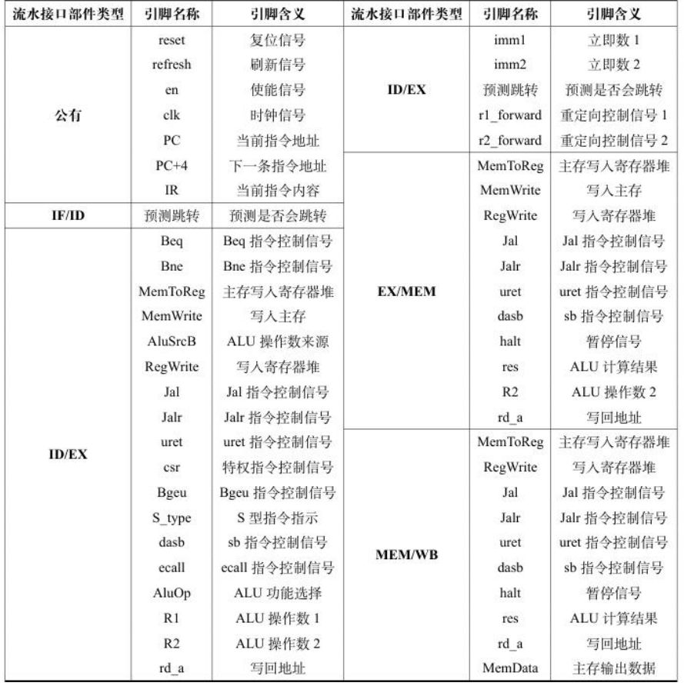

图 2.2指令对应控制信号

### 理想流水线设计

在已完成的单周期 CPU 基础上，将其工作流程分为五个阶段：取指、译码、执行、存储和写回。在这五个阶段之间插入设计好的四个流水接口部件,每个流水接口部件的输入应连接到上一阶段生成的相关信号，而其输出应连接到下一阶段所需的对应信号,实现数据和控制信号在各阶段间的有序传递，从而完成流水线的整体设计。

## 气泡式流水线设计

设计气泡流水线CPU，需要在理想流水线CPU的基础上，增加一个气泡冲突处理模块。该模块的作用是根据CPU当前状态判断是否存在冲突。如果检测到冲突，则插入一个气泡，具体操作是清空IF/ID流水接口和ID/EX流水接口的内容。

气泡冲突处理模块的输入和输出引脚定义如表 2.7所示。

表 2.7气泡冲突处理的输入输出引脚

| 引脚 | 输入/输出 | 位宽 | 功能描述 |
| --- | --- | --- | --- |
| exrd | 输入 | 5 | 执行阶段的 RD |
| memrd | 输入 | 5 | 存储阶段的 RD |
| exRegWrite | 输入 | 1 | 执行阶段的 RegWrite |
| memReWrite | 输入 | 1 | 存储阶段的 RegWrite |
| exMemtoReg | 输入 | 1 | 执行阶段的 MemtoReg |
| user1 | 输入 | 1 | 是否使用 rs1 |
| user2 | 输入 | 1 | 是否使用 rs2 |
| IR | 输入 | 32 | 指令内容 |
| ecall | 输入 | 1 | ecall 控制信号 |
| branch | 输入 | 1 | 存在分支 |
| 清空 | 输出 | 1 | 清空信号 |
| 阻塞 | 输出 | 1 | 阻塞信号 |

## 数据转发流水线设计

重定向流水线通过对两条数据相关的指令进行数据重定向，以减少气泡的插入，从而提高流水线CPU的效率。为了实现这一点，需要对先前设计的冲突处理模块进行修改，使其支持数据重定向。特别的，当两条指令存在数据相关性且前一条指令是访存指令时，为了避免冲突，仍然需要插入气泡。这样可以确保数据的正确传递与处理。重定向冲突处理模块的输入和输出引脚定义如表2.8所示。

表 2.8重定向冲突处理的输入输出引脚

| 引脚 | 输入/输出 | 位宽 | 功能描述 |
| --- | --- | --- | --- |
| exrd | 输入 | 5 | 执行阶段的 RD |
| memrd | 输入 | 5 | 存储阶段的 RD |
| exRegWrite | 输入 | 1 | 执行阶段的 RegWrite |
| memReWrite | 输入 | 1 | 存储阶段的 RegWrite |
| exMemtoReg | 输入 | 1 | 执行阶段的 MemtoReg |
| user1 | 输入 | 1 | 是否使用 rs1 |
| user2 | 输入 | 1 | 是否使用 rs2 |
| IR | 输入 | 32 | 指令内容 |
| ecall | 输入 | 1 | ecall 控制信号 |
| branch | 输入 | 1 | 存在分支 |
| 清空 | 输出 | 1 | 清空信号 |
| 阻塞 | 输出 | 1 | 阻塞信号 |
| r1_forward | 输出 | 2 | 重定向控制信号 1 |
| r2_forward | 输出 | 2 | 重定向控制信号 2 |

## 动态分支预测机制

为了进一步减少气泡插入的数量并提高流水线CPU的效率，引入了动态分支预测机制。考虑到程序的分支跳转具有局部性，通过增加一个缓存（分支历史表）来记录每次分支跳转指令的执行结果，并利用这些记录来预测未来分支跳转的执行结果。

为了提高预测的准确性，采用了双预测位策略进行分支预测。同时，为了保证预测历史的及时更新，使用LRU算法来更新分支历史表。通过这种方式，可以在取指阶段提前预测分支的结果，从而显著提高流水线CPU的整体效率。

其中分支历史表通过全相联存储器实现，其设计需要存储以下内容：有效位、分支指令地址和分支目标地址。此外，为了支持LRU更新算法，还需要设置一个淘汰计数器，用于记录和更新最近最少使用的条目。分支历史表的输入输出引脚定义如表 2.9。

表 2.9分支历史表的输入输出引脚

| 引脚 | 输入/输出 | 位宽 | 功能描述 |
| --- | --- | --- | --- |
| exPC | 输入 | 32 | 分支指令地址 |
| exbranch_ad | 输入 | 32 | 分支目标地址 |
| ifPC | 输入 | 32 | 分支查询地址 |
| exbranch | 输入 | 1 | 表更新使能位 |
| 是否跳转 | 输入 | 1 | 是否跳转 |
| clk | 输入 | 1 | 时钟 |
| 预测结果 | 输出 | 32 | 是否使用 rs2 |
| 预测跳转 | 输出 | 1 | 指令内容 |

# 详细设计与实现

## 单周期CPU 实现

### 主要功能部件实现

1. 程序计数器（PC）
2. Logism实现：

使用一个32位寄存器实现程序计数器PC，触发方式为下降沿触发，输入为下一条将要执行的指令的地址，输出为当前执行指令的地址。Halt为停机信号，将此控制信号通过非门取反之后和时钟相与，当需要进行停机时，Halt控制信号为1，经过非门之后为0，与时钟信号相与，屏蔽时钟信号，使整个电路停机。如图 3.1所示。

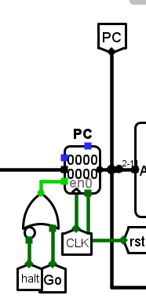

图 3.1程序计数器（PC）

1. 指令存储器（IM）
2. Logism实现：

使用一个只读存储器ROM实现指令存储器（IM）。设置该只读存储器的地址位宽为10位，数据位宽为32位。因为PC中存储的指令地址有32位，而ROM地址线宽度有限，仅为10位，故将32位指令地址高位部分和字节偏移部分直接屏蔽，使用分线器只取32位指令地址的2-11位作为指令存储器的输入地址。如图 3.2所示。

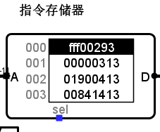

图 3.2指令存储器（IM）

3) 硬布线控制器

Logism 实现：

设计了一个组合逻辑电路作为硬布线控制器，用于生成单周期 CPU 中的所有控制信号。硬布线控制器的输入是指令内容 IR 的一部分，输出则是 CPU 所需的所有控制信号。具体实现如图 3.3和图 3.4所示。

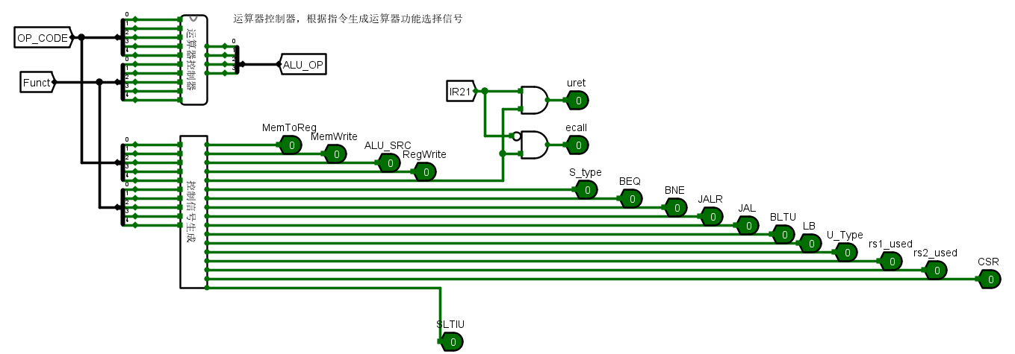

图 3.3硬布线控制器电路

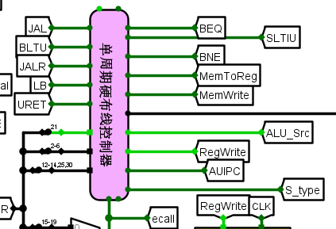

图 3.4硬布线控制器使用

4) 寄存器堆

Logism 实现：

将32个32位寄存器封装为一个寄存器堆，其输入包括读地址、写地址以及相关的控制信号，输出则是读出的数据内容。由于寄存器堆包含32 个寄存器，每个寄存器为32位宽，地址线的宽度为5位，输出数据宽度为32位。

Logisim 实现如图 3.5和图 3.6所示。

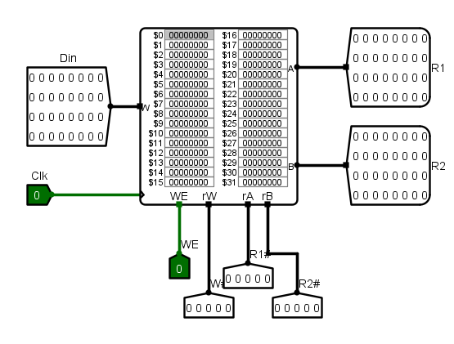

图 3.5寄存器堆实现

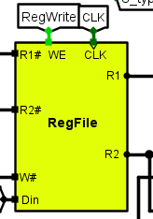

图 3.6寄存器堆使用

5) 运算器

Logism 实现：

运算器用于执行指令的计算操作，其输入包括两个操作数和功能选择信号，输出包括各种计算和比较结果。操作数和结果的宽度均为32位，而功能选择信号5位。

Logisim 实现如图 3.7和图 3.8所示。

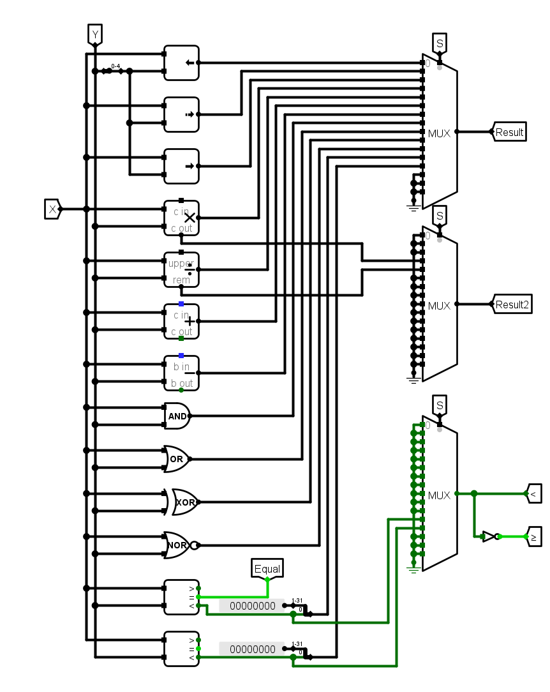

图 3.7运算器实现

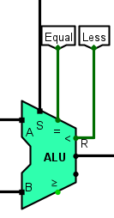

图 3.8运算器使用

### 数据通路的实现

根据总体设计方案中的思路，在Logisim上实现了单周期CPU的数据通路。数据通路按照CPU的工作流程划分为五个阶段：取指、译码、执行、存储和写回。通过选择合适的逻辑门、多路选择器、优先编码器等元件，完成了单周期CPU数据通路的设计与实现，如图 3.9所示。

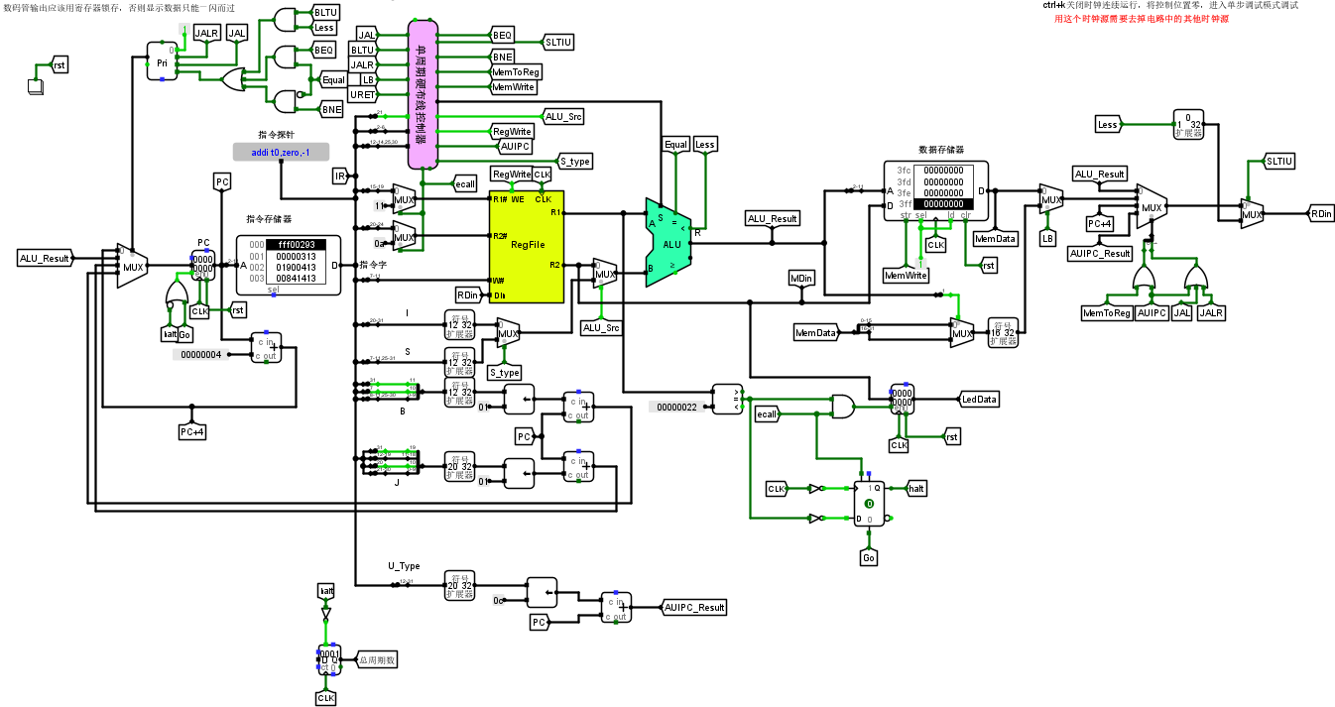

图 3.9单周期 CPU 数据通路的实现

## 中断机制实现

### 中断PC计算

中断PC计算数据通路的作用是计算中断发生时PC应该设置的值

首先，使用一个优先编码器对中断请求信号进行编码，以确定优先级最高的中断请求；接着，使用一个多路选择器，根据中断请求信号选择相应的中断服务程序入口地址；最后，根据CPU当前的状态，判断PC应该设置为的值；输出中断产生信号，以指示中断已被处理。实现如图3.10所示。

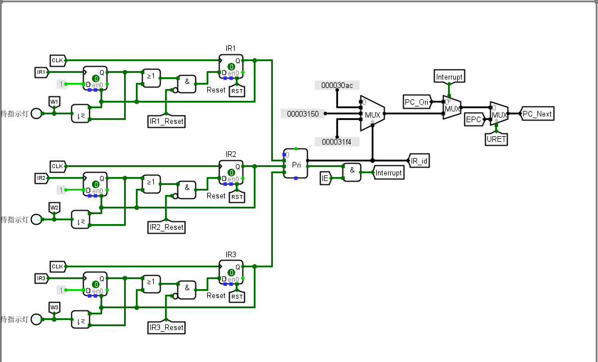

图 3.10中断 PC 计算的实现

### 中断使能维护

中断使能维护数据通路用于设置中断使能寄存器的值。

设置一个1位寄存器，用于存储当前的中断使能信号；设计一个组合逻辑电路，根据CPU的当前状态判断是否需要更新中断使能信号，以及生成中断使能信号的新值；通过该逻辑电路控制寄存器的更新，确保中断使能信号能够正确反映 CPU 的状态，如图 3.11。

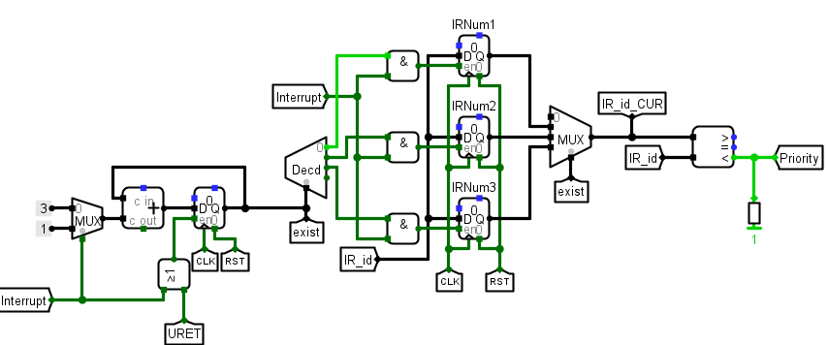

图 3.11中断优先级确定实现

### EPC 寄存器堆维护

EPC 寄存器堆维护数据通路用于设置EPC寄存器的值。针对支持 3 个中断号的多级中断设计，需要设置3个EPC寄存器。使用一个解码器，根据当前中断请求信号获取当前要处理的中断号；结合CPU当前的状态信息，利用多路选择器决定需要存入的 EPC 寄存器的值，并更新对应中断号的 EPC 寄存器。在断返回时，数据通路根据当前需要返回的中断号（由 IR_id 寄存器存储）输出对应 EPC 寄存器中的值。实现如图 3.12所示。

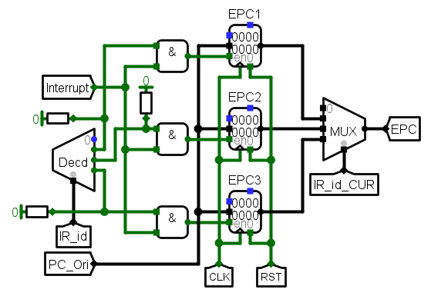

图 3.12 EPC 寄存器堆维护实现

### 中断返回信号生成

EPC 寄存器堆维护数据通路还用于在执行完中断服务程序后生成相应的中断返 回信号。当前指令为中断返回指令时，使用一个解复用器，根据当前的中断号，将对应中断的中断返回信号置为1；该返回信号指示CPU完成当前中断服务程序，准备返回到中断发生前的程序状态。实现如图 3.13所示。

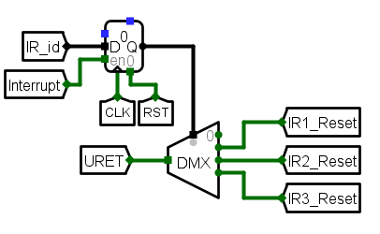

图 3.13中断返回信号实现

### 中断优先级确定

中断优先级确定数据通路用于实现多级中断的调度，支持高优先级中断打断低 优先级中断（嵌套中断）。设置一个 IR_id 硬件栈，用于存储等待执行的中断号； 配备一个计数器来维护栈顶指针，确保正确管理硬件栈的压栈和弹栈操作。当有中断请求时，若该中断的优先级高于栈顶中断或栈为空，则将该中断号压栈并立即执行。否则，该中断需要等待栈顶中断返回后再执行。当栈顶中断返回时，硬件栈弹出该中断号，恢复上一个中断或主程序的状态。如果请求的中断优先级高于正在执行的中断，数据通路还需输出一个当前指令优先的信号，以表明当前指令应被优先执行。 实现如图 3.14所示。

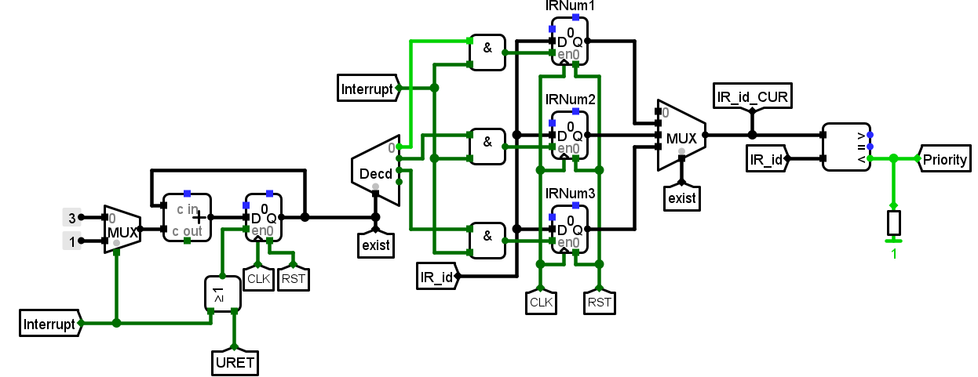

图 3.14中断优先级确定实现

## 流水CPU实现

### 流水接口部件实现

在 Logisim 上实现了 IF/ID、ID/EX、EX/MEM 和 MEM/WB 共 4 个流水接口部件。IF/ID 流水接口部件的实现过程如下：

① 输入存储：对于每个输入信号，使用一个与其位数相同的寄存器来存储该信号的值；

② 输出连接：寄存器的输出端作为流水接口部件的输出信号；

③ 支持清空功能：为了支持流水线的清空操作，将输入信号与重置和清空信号进行逻辑与运算后，再将结果输入到寄存器中。

IF/ID流水接口部件的Logisim实现如图 3.15所示，其他三个流水接口部件的 实现与此基本一致。

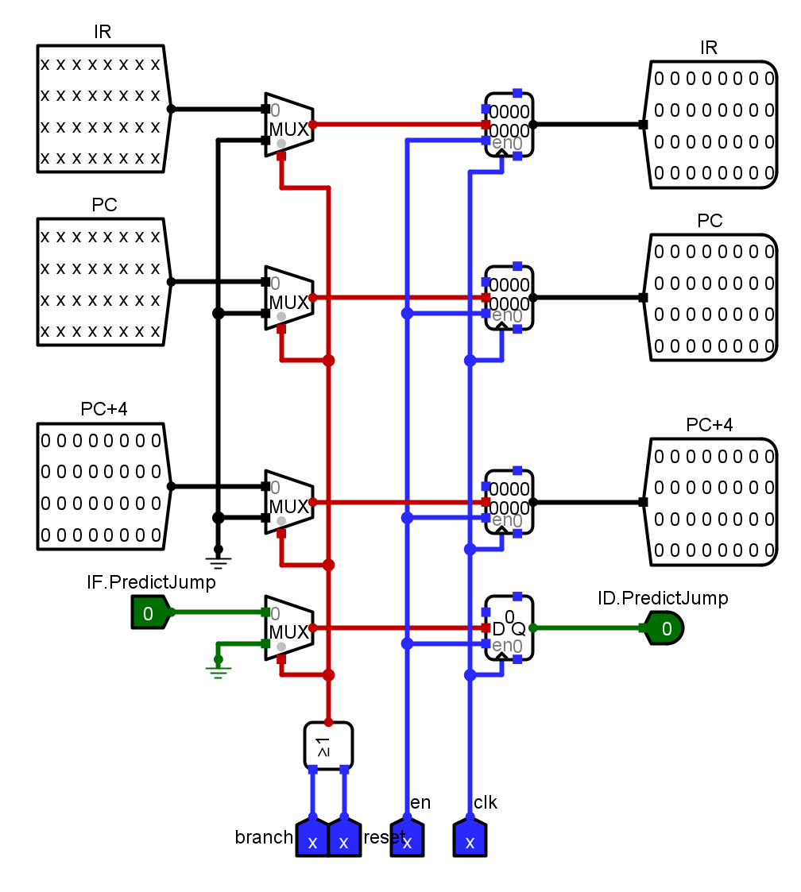

图 3.15 IF/ID 流水接口部件

### 理想流水线实现

单周期CPU按照取指、译码、执行、存储和写回这五个阶段设计。而将单周期 CPU的五个阶段拆分开，并在各阶段之间插入4个流水接口部件，就可以实现流水线操作。实现如图 3.16所示。

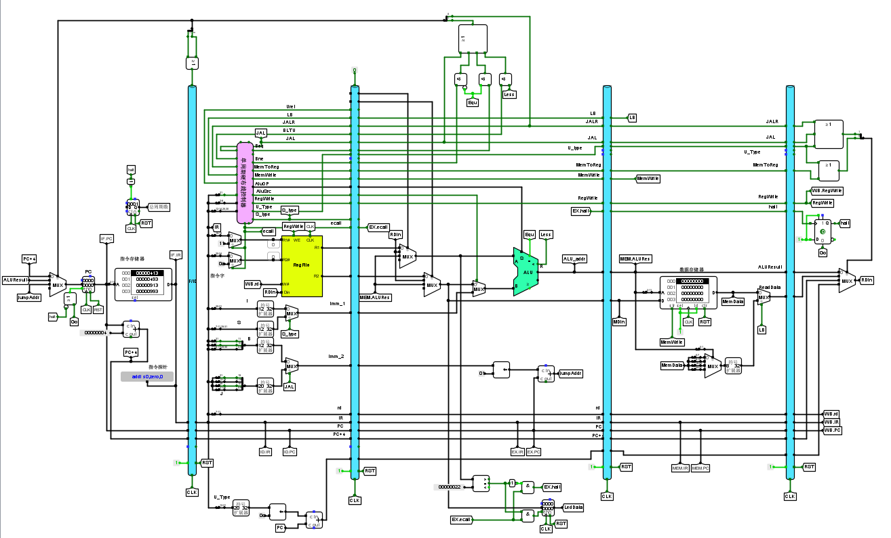

图 3.16理想流水线 CPU 电路

## 气泡式流水线实现

在Logisim中实现气泡冲突处理模块的电路，并将其插入到理想流水线 CPU

的电路中。输入包括执行阶段和存储阶段的RD（目标寄存器地址）、RegWrite

（寄存器写使能）等控制信号，通过组合逻辑电路判断是否发生数据相关冲突：如果冲突存在，则需要生成相应的信号。清空信号用于清空流水接口部件中的相关数据，插入气泡。 阻塞信号用于阻止时钟信号，暂停流水线的某些阶段运行。实现如图 3.17和 图 3.18所示。

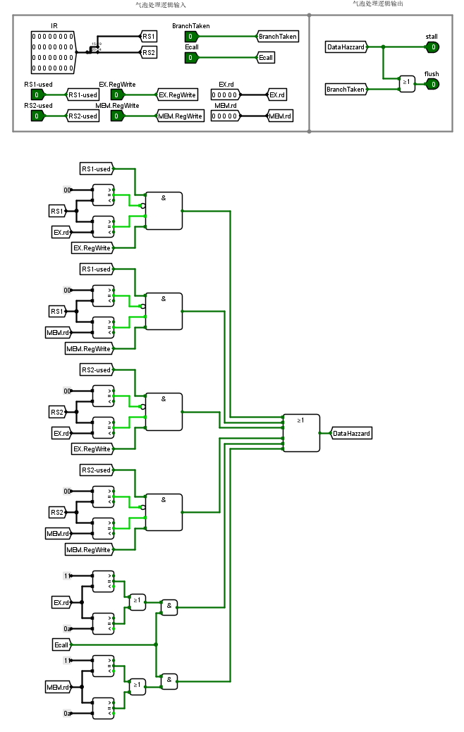

图 3.17气泡插入实现

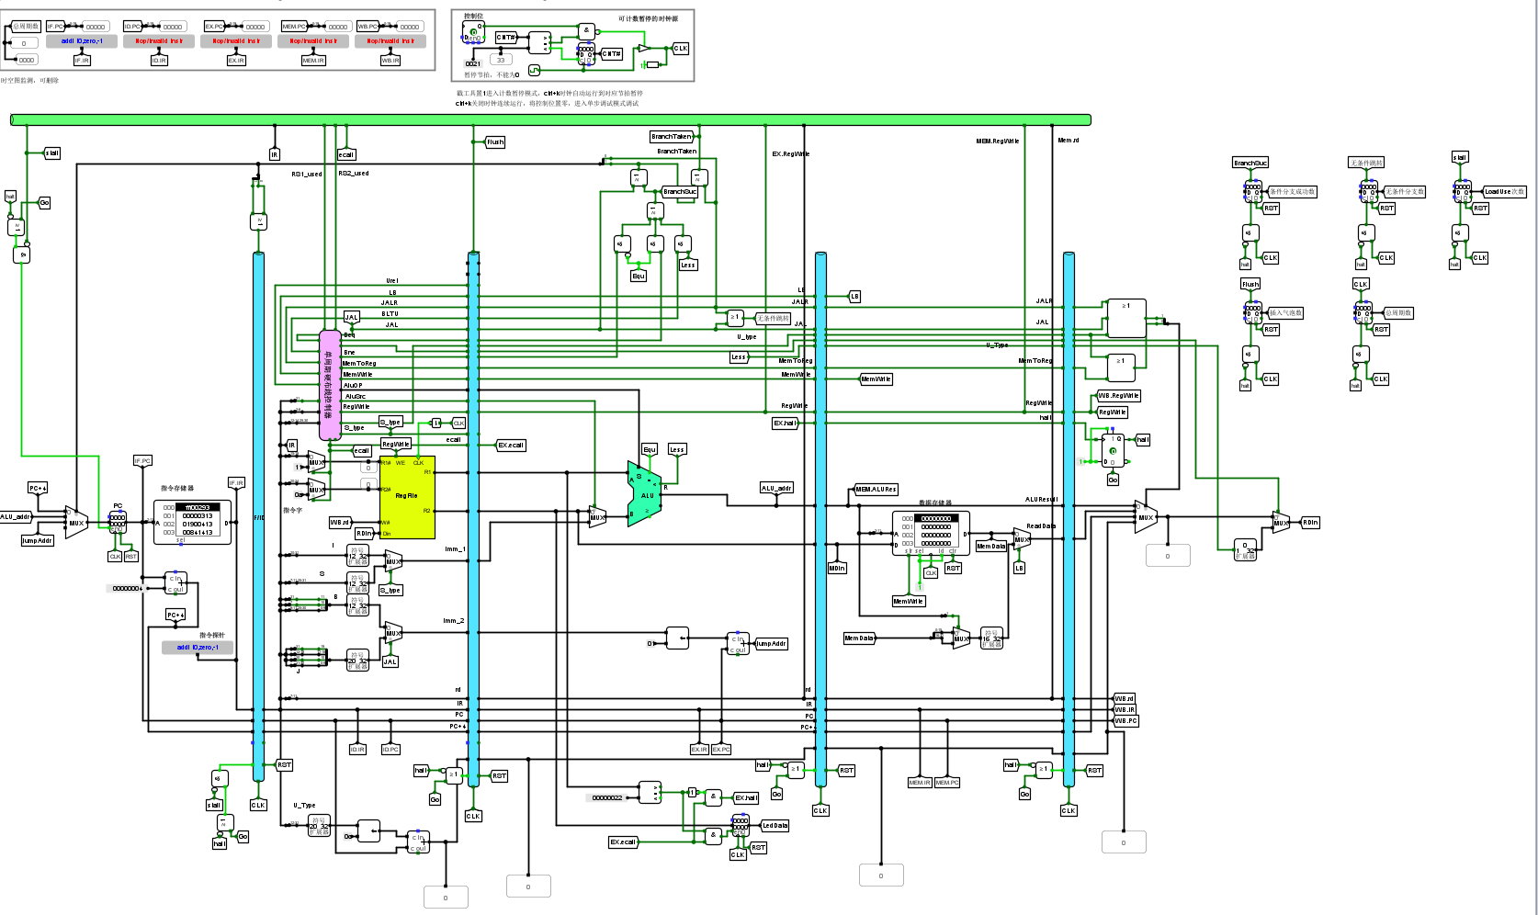

图 3.18气泡流水线 CPU 实现

## 数据转发流水线实现

对冲突处理电路进行了重新设计，并将其插入到已实现的气泡流水线CPU电

路中，同时删减冲突信号的触发情况：仅当发生 load-use数据相关时，才输出冲突信号和阻塞信号，从而减少气泡插入，提高流水线效率。新增数据重定向支持：增设了两个 2 位输出信号（rs1_forward 和 rs2_forward），用于支持数据重定向功能。这些信号用于指示操作数 r1 和 r2 的重定向来源。根据重定向信号，流水线能够从更近的流水阶段获取操作数，而无需等待写回。

实现电路如图 3.19 和图 3.20 所示。

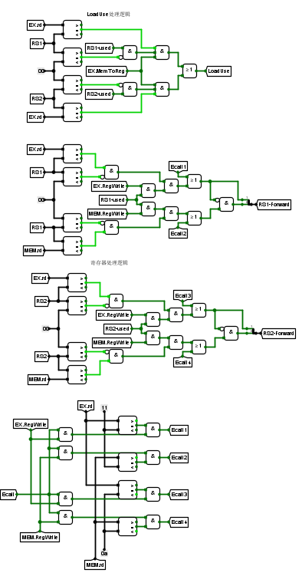

图 3.19重定向逻辑实现

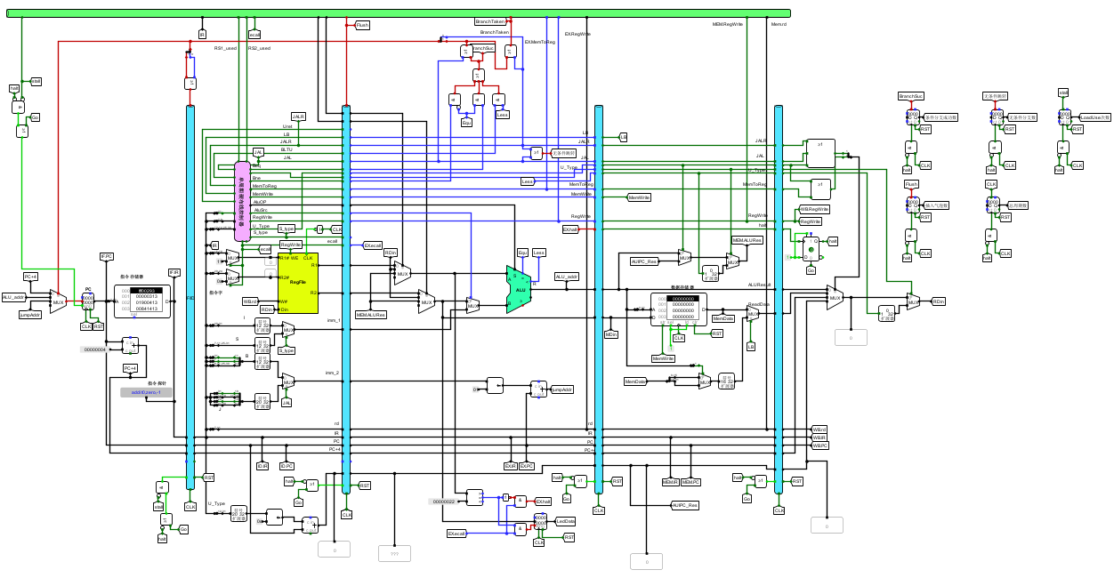

图 3.20重定向流水线 CPU 实现

## 动态分支预测机制实现

实现分支历史表：

分支历史表由8个Cache槽组成，每个槽包含有效位寄存器、分支指令地址寄存器、分支目标地址寄存器、淘汰计数器。支持LRU 淘汰算法，根据当前指令地址，输出预测的目标地址。

在取指阶段，使用分支历史表对分支指令进行预测。将预测得到的目标地址作为PC寄存器的输入，通过多路选择器选择是否使用该预测地址。判断分支指令的预测结果是否正确。如果预测错误，触发出错信号，重新设置 PC，清空流水线；如果预测正确，指令继续执行。将动态分支预测电路和多级中断处理电路集成到流水线CPU中，形成最终的设计。

实现电路如图 3.21和图 3.22所示。

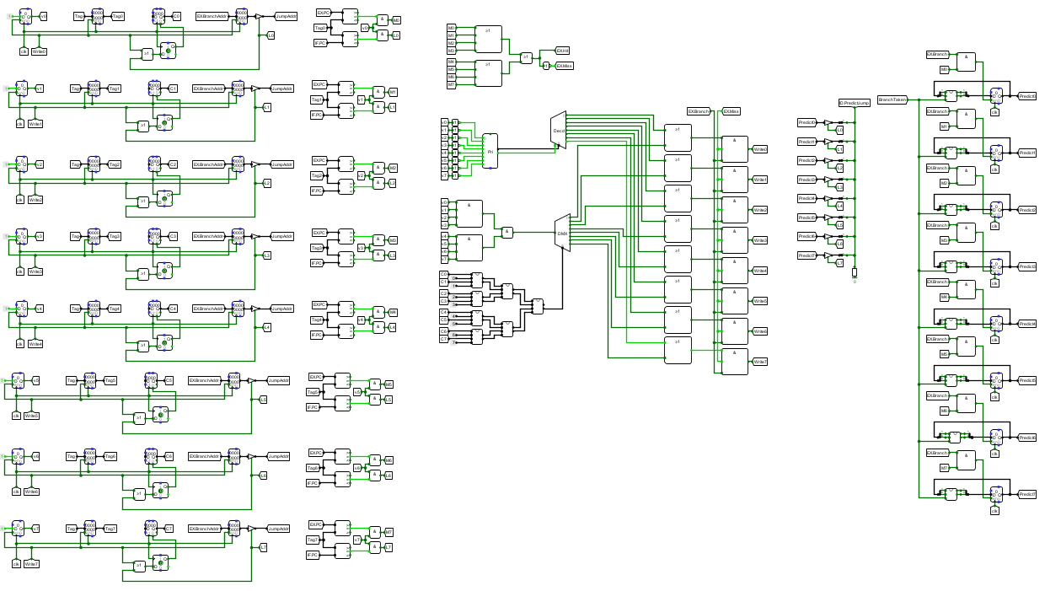

图 3.21动态分支预测实现

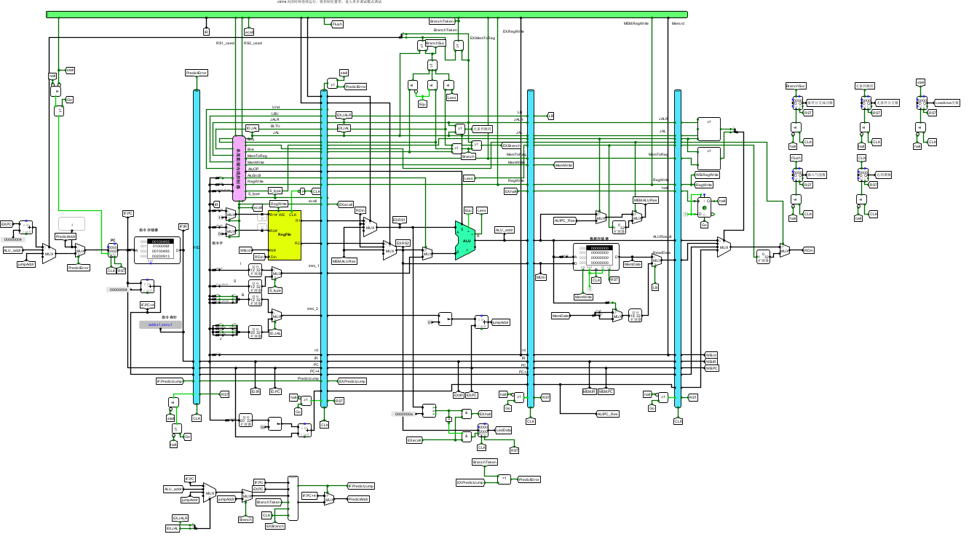

图 3.22动态分支预测流水线 CPU 实现

# 实验过程与调试

## 测试用例和功能测试

本次实验中各种CPU都通过了头歌平台的测试。除此之外，3个测试用例对各种 CPU的测试，包括 risc-v-benchmark_ccab、多级中断测试（EPC 硬件堆栈保护）、分支预测均通过。

### 测试用例 - risc-v-benchmark_ccab

使用risc-v-benchmark_ccab测试用例对在Logisim实现的单周期CPU、气泡流水线CPU和重定向流水线CPU进行了测试，已于线下成功验收。

### 测试用例 - 多级中断测试 (EPC 硬件堆栈保护)

使用多级中断测试 (EPC 硬件堆栈保护) 测试用例对单周期多级中断CPU和重定向流水线多级中断CPU进行了测试已于线下成功验收。

## 性能分析

在气泡流水线CPU、重定向流水线CPU、动态分支预测CPU三种CPU上运行 risc-v-benchmark.hex 测试用例并统计所需周期数，如表 4.1 所示。

表 4.1测试结果

| CPU类型 | 周期数 |
| --- | --- |
| 气泡流水线 CPU | 3623 |
| 重定向流水线 CPU | 2297 |
| 动态分支预测 CPU | 1781 |

气泡流水线CPU周期数最多，因为在发生数据相关和分支跳转时，会插入大量气泡以确保正确性。重定向流水CP通过数据重定向减少了部分气泡插入，显著降低了周期数，性能相比气泡流水线CPU提升明显。动态分支预测CPU引入动态分支预测机制，通过在取指阶段提前预测分支跳转的方向并减少错误预测导致的流水线清空次数，进一步优化了性能，周期数最低。

## 主要故障与调试

### 寄存器故障

**故障现象：**无法正确地写回数据到寄存器中。

**原因分析：**寄存器的触发方式为下降沿，但在电路中需要改成上升沿，这样在

一个周期内，数据就可以在周期的后半周期进行写回寄存器。

**解决方案：**修改寄存器的触发方式为上升沿。

## 实验进度

表 4.2 课程设计进度表

| 时间 | 进度 |
| --- | --- |
| 第一天 | 复习组成原理CPU相关理论知识，阅读课设任务书，阅读MIPS指令手册，并列出CPU各部件的数据通路表，并完成数据通路的基本构建。 |
| 第二天 | 完成单周期CPU的控制信号表，使用Logisim搭建控制器，实现了单周期CPU并且通过了测试。完成部分Logism单周期CPU故障报告。 |
| 第三天 | 完成Logism单周期CPU的故障报告，并且通过了Logism单周期CPU的检查。使用Verilog实现了部分单周期CPU的重要部件，并通过仿真检查。 |
| 第四天 | 实现理想流水线。 |
| 第五天 | 实现气泡流水线。 |
| 第六天 | 实现重定向流水线。 |
| 第七天 | 调试单周期CPU单级中断、多级中断的Logisim 实现。 |
| 第八天 | 完成重定向流水线CPU多级中断的Logisim 实现。 |
| 第九天 | 学习动态分支预测的相关知识，开始进行动态分支预测的实现。 |
| 第十天 | 完成基于重定向流水线 CPU 上的动态分支预测。 |

# 设计总结与心得

## 课设总结

本次实验中总共在 Logisim 上设计实现并完成了任务：

1. 单周期 CPU

2. 理想流水线 CPU

3. 气泡流水线 CPU

4. 重定向流水线 CPU

5. 单周期 CPU 的单机中断、多级中断支持

6. 重定向流水线 CPU 的多级中断支持

7. 重定向流水线 CPU 的动态分支预测支持。

## 课设心得

这门课程是在先前所学的计算机组成原理的基础上深入学习理解并实操CPU的运行过程，通过本次实验，进一步加强了我对Logisim的掌握，也对CPU有更深的了解。在实现中断机制、气泡流水线CPU和重定向流水线 CPU 时，我遇到了很多错误，进展缓慢，但依靠耐心与努力，我还是逐一解决了问题。总的来说，这次实验不仅让我更深刻地理解了组成原理中关于 CPU 的知识，也让我在实践中不断进步，收获颇丰。

建议本课程可以安排更加清晰、合适的学习实操、验收检查的时间与进度，既能够起到督促同学们学习的作用，又能够借由完成这个具有挑战性的课程而收获扎实积累不断进步的成就感，能够更好的安排与面对尚未完成的学习与任务，衷心祝愿课程越开越好。

# 参考文献

1. DAVID A.PATTERSON(美).计算机组成与设计硬件/软件接口(原书第5版).北京：机械工业出版社.
2. David Money Harris(美).数字设计和计算机体系结构（第二版）. 机械工业出版社
3. 谭志虎，秦磊华，吴非，肖亮.计算机组成原理. 北京：人民邮电出版社，2021年.
4. 谭志虎，周健，周游.计算机组成原理实验指导（基于RISC-V在线实训）. 北京：人民邮电出版社，2024年.
5. 曹强，施展.计算机系统结构（微课版）. 北京：人民邮电出版社，2024年.

|  |
| --- |
| 一、原创性声明 |
| 本人郑重声明本报告内容，是由作者本人独立完成的。有关观点、方法、数据和文献等的引用已在文中指出。除文中已注明引用的内容外，本报告不包含任何其他个人或集体已经公开发表的作品成果，不存在剽窃、抄袭行为。  特此声明！  **作者签字:** |